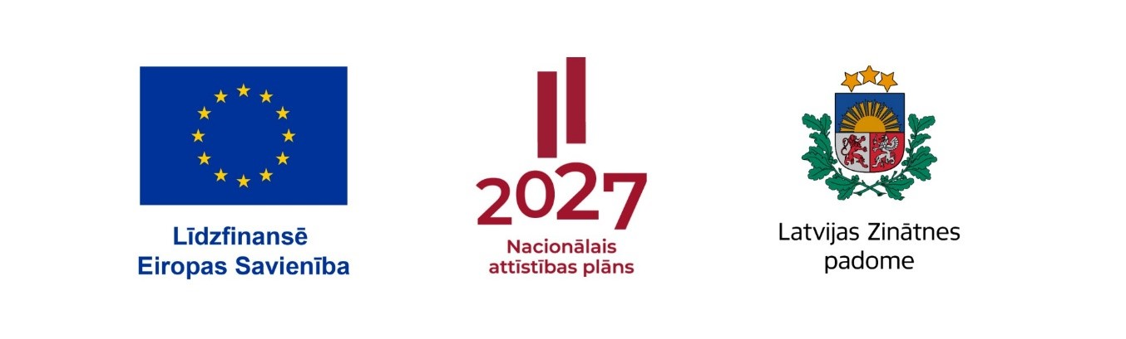
3. pielikums
Iekšējiem noteikumiem “Kārtība, kādā Latvijas Zinātnes padome kā Eiropas Reģionālā attīstības fonda Eiropas Savienības kohēzijas politikas programmas 2021.–2027. gadam 1.1.1. specifiskā atbalsta mērķa “Pētniecības un inovāciju kapacitātes stiprināšana un progresīvu tehnoloģiju ieviešana kopējā P&A sistēmā” 1.1.1.5. pasākuma “Latvijas pilnvērtīga dalība Apvārsnis Eiropa programmā, tajā skaitā nodrošinot kompleksu atbalsta instrumentu klāstu un sasaisti ar RIS3 specializācijas jomu attīstīšanu” īstenotāja slēdz līgumus ar NordForsk programmas ietvaros atbalstītu projektu Latvijas partneriem un nodrošina līguma izpildes uzraudzību”
Pielikums Nr.4
20.gada __.___. līgumam Nr._________
Pētniecības projekta īstenotāja apliecinājums
Apliecinu, ka programmas Eiropas Savienības kohēzijas politikas programmas 2021.–2027. gadam 1.1.1. specifiskā atbalsta mērķa “Pētniecības un inovāciju kapacitātes stiprināšana un progresīvu tehnoloģiju ieviešana kopējā P&A sistēmā” 1.1.1.5. pasākuma “Latvijas pilnvērtīga dalība Apvārsnis Eiropa programmā, tajā skaitā nodrošinot kompleksu atbalsta instrumentu klāstu un sasaisti ar RIS3 specializācijas jomu attīstīšanu NordForsk programmas aktivitātes ietvaros finansētā projekta “Pētniecības projekta nosaukums” (akronīms) īstenošana tiks uzsākta 20___. gada [datums]. [mēnesis] un projekts tiks īstenots līdz [20__. gada [datums]. [mēnesis].
Apliecinu, ka pētniecības projekta uzsākšanai nepieciešams avanss 30 % apmērā no kopējām pētniecības projekta plānotajām publiskajām izmaksām, kas ir XXXXX.XX EUR (summa vārdiem euro un 00 centi).
Valsts Kases konts maksājumu veikšanai: ____________________________________.
Pētniecības projekta īstenotāja vārdā:
[paraksttiesīgās amatpersonas amats]

/Vārds, uzvārds/ (paraksts*)
20___.gada_______________
*parakstīts ar drošu elektronisko parakstu un satur laika zīmogu

